CHƯƠNG IV. BIỂU THỨC ĐẠI SỐ (BUỔI 7)
ÔN TẬP CHƯƠNG IV (BUỔI 1)
Bài 1.1. Tính giá trị của các biểu thức:
a) 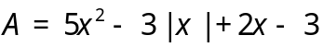 tại 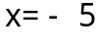
……………………………………………………………………………………………………..
……………………………………………………………………………………………………..
……………………………………………………………………………………………………..
……………………………………………………………………………………………………..
……………………………………………………………………………………………………..
……………………………………………………………………………………………………..
b) 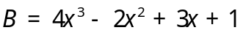 tại 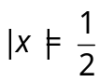
……………………………………………………………………………………………………..
……………………………………………………………………………………………………..
……………………………………………………………………………………………………..
……………………………………………………………………………………………………..
……………………………………………………………………………………………………..
……………………………………………………………………………………………………..
……………………………………………………………………………………………………..
……………………………………………………………………………………………………..
……………………………………………………………………………………………………..
……………………………………………………………………………………………………..
……………………………………………………………………………………………………..
……………………………………………………………………………………………………..
……………………………………………………………………………………………………..
……………………………………………………………………………………………………..
……………………………………………………………………………………………………..
……………………………………………………………………………………………………..
……………………………………………………………………………………………………..
……………………………………………………………………………………………………..
……………………………………………………………………………………………………..
……………………………………………………………………………………………………..
……………………………………………………………………………………………………..
Bài 1.2. Tính tổng các đa thức : 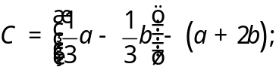 và 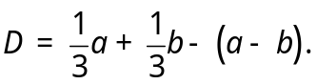
……………………………………………………………………………………………………..
……………………………………………………………………………………………………..
……………………………………………………………………………………………………..
……………………………………………………………………………………………………..
……………………………………………………………………………………………………..
……………………………………………………………………………………………………..
……………………………………………………………………………………………………..
……………………………………………………………………………………………………..
Bài 1.3. Tìm đa thức M biết: 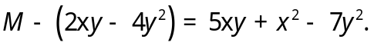
……………………………………………………………………………………………………..
……………………………………………………………………………………………………..
……………………………………………………………………………………………………..
……………………………………………………………………………………………………..
……………………………………………………………………………………………………..
……………………………………………………………………………………………………..
Bài 1.4. Tính giá trị của biểu thức sau biết rằng 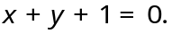
……………………………………………………………………………………………………..
……………………………………………………………………………………………………..
……………………………………………………………………………………………………..
……………………………………………………………………………………………………..
……………………………………………………………………………………………………..
Bài 1.5: Cho 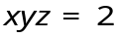và 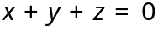. Tính giá trị của biểu thức 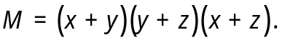
……………………………………………………………………………………………………..
……………………………………………………………………………………………………..
……………………………………………………………………………………………………..
……………………………………………………………………………………………………..
……………………………………………………………………………………………………..
……………………………………………………………………………………………………..
……………………………………………………………………………………………………..
Bài 1.6. Cho x – y = 1. Chứng minh rằng giá trị của mỗi đa thức sau là một hằng số:
a) 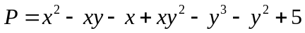
……………………………………………………………………………………………………..
……………………………………………………………………………………………………..
……………………………………………………………………………………………………..
……………………………………………………………………………………………………..
……………………………………………………………………………………………………..
……………………………………………………………………………………………………..
b)
……………………………………………………………………………………………………..
……………………………………………………………………………………………………..
……………………………………………………………………………………………………..
……………………………………………………………………………………………………..
……………………………………………………………………………………………………..
……………………………………………………………………………………………………..
……………………………………………………………………………………………………..
……………………………………………………………………………………………………..
Bài 1.8. Cho x + y = - 1. Tính giá trị của các đa thức sau:
a)
b)
……………………………………………………………………………………………………..
……………………………………………………………………………………………………..
……………………………………………………………………………………………………..
……………………………………………………………………………………………………..
……………………………………………………………………………………………………..
……………………………………………………………………………………………………..
……………………………………………………………………………………………………..
Bài 1.7. Cho hai đa thức 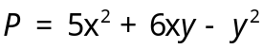 và 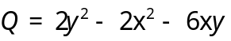.
Chứng minh rằng không tồn tại giá trị nào của và để hai đa thức 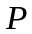 và 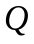 cùng có giá trị âm.
……………………………………………………………………………………………………..
……………………………………………………………………………………………………..
……………………………………………………………………………………………………..
……………………………………………………………………………………………………..
……………………………………………………………………………………………………..
……………………………………………………………………………………………………..
……………………………………………………………………………………………………..
……………………………………………………………………………………………………..
……………………………………………………………………………………………………..
……………………………………………………………………………………………………..
……………………………………………………………………………………………………..
……………………………………………………………………………………………………..
* Bài tập về nhà
Bài 2.1. Tính giá trị của các biểu thức 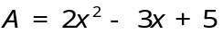 tại 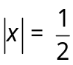
Bài 2.2. Tính tổng các đa thức: 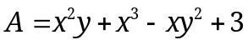 và 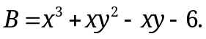
Bài 2.3. Tìm đa thức M biết: 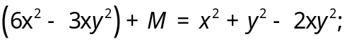
Bài 2.4. Tính giá trị của biểu thức:
a) 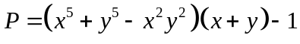 biết x + y = 0.
b) 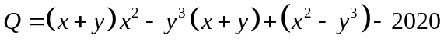 biết x + y + 1 = 0.
Bài 2.5. Chứng minh đa thức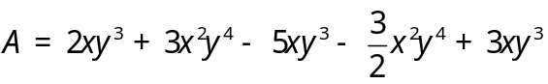 không âm với mọi 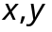
---- Hết -----

